众所周知，大物实验涉及到焊接电路板这项技术活，操作难度大，危险，成功率难以保证。为了更加良好的体验，我结合个人经验，分享一些“投机取巧”的办法。
一、面包板（被老师否决了）
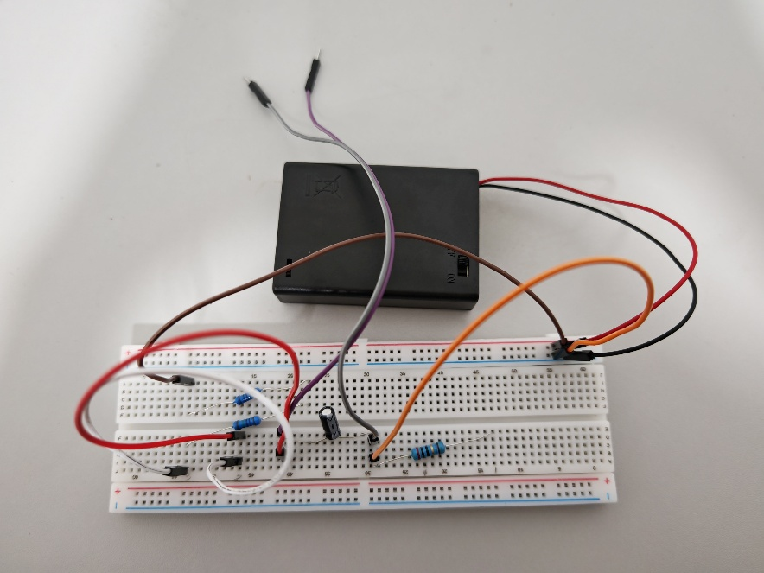
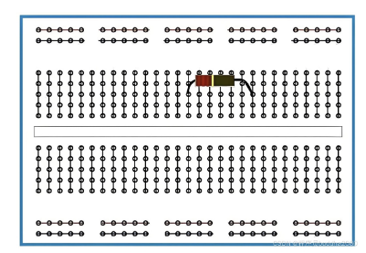
这就是面包板，板子上充满了洞洞，支持杜邦针和电子元件引脚的插入。内部结构如下图所示，可以看到很好连接并联电路。
如果觉得插上去不够结实，就多买几块面包板，并购买“ergo5910”高性能胶水，涂抹在杜邦针上并插入。
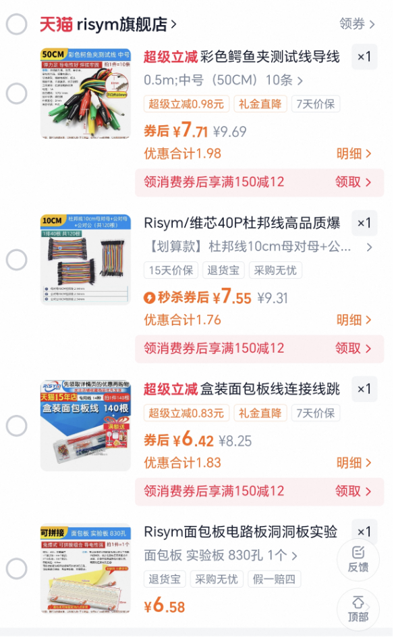
购物车作业：
鳄鱼夹：一头夹住电子线裸露的铜丝，另一头接上公转公杜邦针，然后这个器件就可以连入面包板了。（比如他发的那个电池盒）
杜邦针：公对公，母对母，公对母，各买一些，尽量买短的。
面包板跳线：更短，插得更牢固，更美观，强烈建议入手。
面包板：830孔的大小足够，若有更高要求，可以去买拼插款的。
二、升级工具
我把这些装备给我一个朋友看，他讲道：“这个福禄克电表的价格，是其他东西和在一起的10倍。”
其中，老虎钳，水口钳，剪刀，电烙铁，焊锡，过于落后。为了提高焊接体验，可以买一些中端货。（毕竟这课还得上好久）

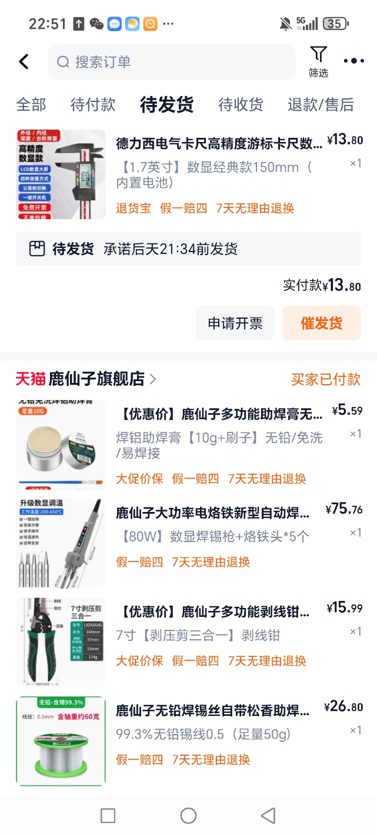
购物车作业：
1.带有显示屏的游标卡尺：伟大，无需多言，用过的都说好。
2.无铅无毒无气味助焊膏：代替松香，刷子刷到待焊接表面，然后滴一滴锡，把引脚插入时再把这一滴锡融化掉即可，非常简单。
3.自动吐锡电烙铁：类似于自动铅笔的原理，还自带支架，80w大功率可以搞定无铅焊锡。伟大，无需多言。
注意：强烈建议使用“刀头”的电烙铁，避免发生找不到高温点的情况。
注意：T12型电烙铁是业界主流产品，升温快，高温区域大。
4.无铅焊锡：保护智商，人人有责，普通的焊锡含铅量30%到50%。
5.三合一钳子：替代抹了好多油还非常卡涩的钳子。
6.（后续会发）玻纤板pcb：电木pcb加热时会产生刺激性气味，对身体不好，所以尽量不要用那块棕色的pcb板子。

三、嘉立创
使用嘉立创EDA设计好电路板，留好元件的焊盘，然后免费打样。板子到手后只需要进行焊接元件就够了，无需背面飞线。如果运气好抽到了免费smt的卷，可以直接让工厂也把元件一起焊好。这是现代电子工程师搞开发的通用方法，学长们往年就是这么干的，他们那也有资料。

某热心人士
2025.9.27

